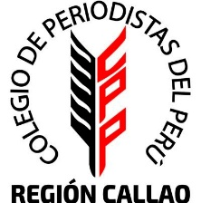
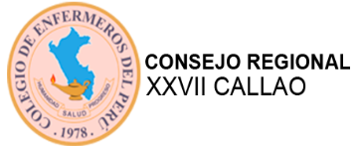
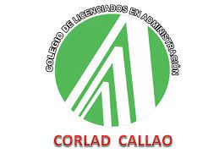
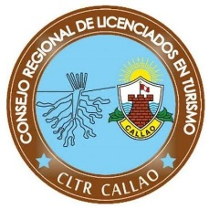
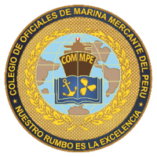

LOS COLEGIOS PROFESIONALES DE LA REGIÓN CALLAO NOS PRONUNCIAMOS
EL DERRAME DE PETRÓLEO EN VENTANILLA-CALLAO
Habiéndose transcurrido tres semanas de producido una fuga por las líneas de petróleo en la zona de Ventanilla - Callao, generada durante la faena de descarga de crudo de petróleo del buque Mare Dorium del terminal de boyas a los tanques de la Refinería La Pampilla la cual se encuentra administrada y operada por la empresa REPSOL, convertido hoy en el mayor desastre ecológico de la historia de nuestro país, los Colegios Profesionales de Médicos, Ingenieros, Abogados, Administradores, Enfermeros, Químicos Farmacéuticos, Periodistas, Turismo y Oficiales de la Marina Mercante, con la participación del Colectivo “Defensores Chalacos” como actor de la sociedad civil de la Provincia Constitucional del Callao, expresan lo siguiente:

- Exhortamos a las autoridades del gobierno nacional y a sus Entidades representativas que tomen las acciones para contener la expansión de la contaminación, recolectándola con personal especializado y con equipos tecnificados, y exigir a la empresa Repsol los planes de Seguridad de Prevención y Contingencia, imponer las sanciones penales y administrativas que correspondan, exigir los gastos que se realicen, más las indemnizaciones a todos los afectados, sancionar a los responsables con pena privativa de la libertad, tanto al personal de Repsol y a nuestras autoridades que permitieron que la empresa opere sin contar con los planes de Seguridad de Prevención y Contingencia, no haciendo cumplir las normas legales nacionales e internacionales en sus respectivos ámbitos ministeriales e institucionales, además de aplicar para esta empresa, las consecuencias accesorias previstas en nuestro código penal por el delito ambiental cometido, de manera que esto, genere el antecedente de una condena ejemplar para el futuro.

- Exigimos que no quede impune este crimen ambiental realizado por REPSOL, exhortando al Gobierno Regional del Callao, Gobierno Distrital de Ventanilla y de todos los gobiernos locales que están afectados, que no permitan que estos hechos se queden sin investigar, denunciando ante el Mnisterio Público, para que efectúen las investigaciones correspondiente de este desastre ecológico y socio económico, ambiental y sanitario, y demande la obtención que corresponda por daños y perjuicios, asimismo, que no basta como medida cautelar el impedimento de salida de los funcionarios responsables sino que se trabe embargos preventivos sobre las cuentas bancarias de Repsol a fin de cubrir los gastos de remediación y las indemnizaciones futuras..

- Asimismo, exigimos que las instituciones de Gobierno Regionales, Provincial y Distrital en la Provincia Constitucional del Callao y/o Región Callao, amparados en la Ley 28245 y su modificatoria Ley 29050, convoquen mediante Resoluciones Regionales, ordenanzas Municipales la creación de las COMISIONES AMBIENTAL REGIONAL y COMISION AMBIENTAL MUNICIPAL, las mismas que deben estar integradas por Instituciones Públicas y Privadas, los representantes de los Colegios Profesionales, Sociedad Civil, Junta Vecinales etc. en razón que su facultad, la FISCALIZACION AMBIENTAL, tiende hacer una EFAS - SUPERVISION A ENTIDADES DE LA FISCALIZACION AMBIENTAL.

- Exigimos la intervención del ministerio de Salud, a fin de iniciar una campaña para alertar a la población de los efectos dañinos que causan los gases tóxicos que se están desprendiendo, asimismo realicen las evaluaciones médicas pertinentes a los pobladores del litoral afectado,

empadronándolos para el respectivo seguimiento de su estado de salud y de los efectos que se ocasiones a corto, mediano y largo plazo.

- Exhortamos al Presidente de la República y los señores Congresistas, que a partir de esta desgracia ambiental, puedan plantear las políticas necesarias que priorice el cuidado del medio ambiente y la sanción ejemplar para quien lo dañe, a fin de que este antecedente marque el hito de una verdadera protección a la vida contra quienes la contaminen.

- En esta misma línea de defensa y protección ambiental, exhortamos a los Regidores de la Municipalidad Provincial del Callao, que no se cambie la zonificación ecológica de los Humedales de Ventanilla, no permitiendo la desaparición de esta zona que debe ser protegida y no industrializada.

- Finalmente, expresamos nuestra disposición para contribuir con las autoridades de gobierno local, nacional, y supranacional, dentro de nuestras competencias profesionales para coadyuvar con las asesorías pertinentes para afrontar y mitigar el impacto generado por efectos del derrame del petróleo.

Callao, 28 de enero 2022

Dr. Luis A. Ortiz Pilco Ing. Luis A. Orihuela Carpio
Colegio Médico de Callao Colegio Ingenieros del Callao

Lic. Richard Campos Cáceres Lic. José L. Salazar Huarote
Colegio de Periodistas del Callao Colegio de Enfermeros del Callao

Dra. QF Frescia Huamán Camargo Mag. Adm. Manuel Fritz López
Colegio Químico Farmacéuticos Colegio de Licenciados en
Del Callao Administración del Callao

Mag. Manuel A. Manrique Nugent Ing.MMN Luis M. Díaz Yglesias
Colegio de Licenciados en Turismo Colegio de Oficiales de la Marina
del Callao Mercante del Perú

Dr. Guillermo A. Aguilar Velásquez Abog Shendell Pineda Cubillas
Colegio de Abogados del Callao Colectivo Defensores Chalacos

